第一节 入门篇
这节是入门篇，必须对西数盘有个基本的认识，从外观到参数，从硬件到软件，建立起一个循序渐进的学习过程。
先来看看本套教程和软件支持的盘体和电路板：
- 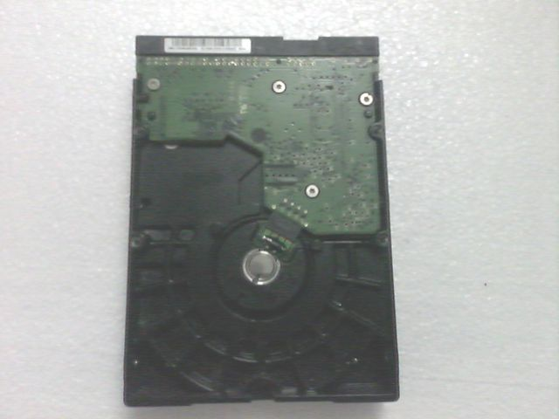这个是三角型电路板，并口80G 160G 250G 320G 都有这个板形，具体型号有2060-701292-002，2060-001292-001等等。记住这个板型。
- 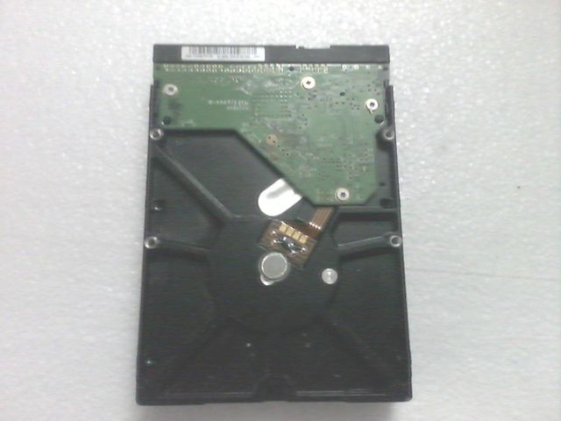这个是新款的并口盘的电路板，一般250G以上的，记住板的外观。三角形的板，2060-701494-001就是这个板型。。。

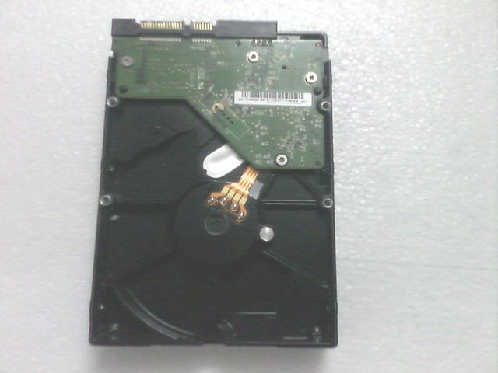新款的串口板也是三角型的，本软件也支持的。白盘，蓝盘，绿盘多用这个板。
- 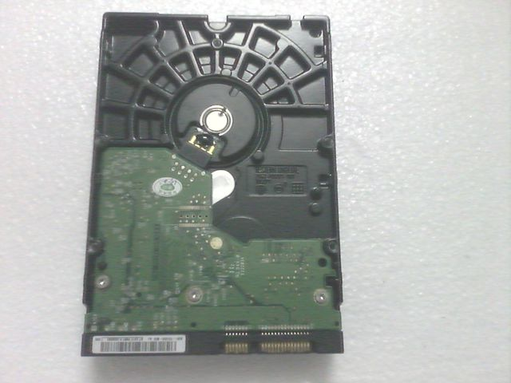这是黑西数和白西数，相对老款的80G，160G，250G，320G 上用的板型，常见的比如：2060--7013335-005等都是这类板。
- 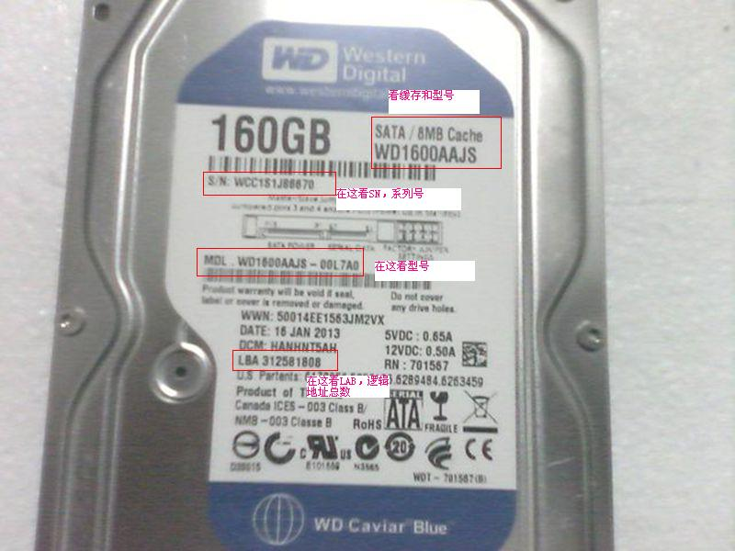
以上一蓝盘为列有关，型号，SN，LAB，容量，一些基本的参数的看法。

小结：本软件和教程支持大多数的三角型电路板的维修。

第二节 几个重要参数的识别
在维修前我们必须了解几个重要的参数：型号，SN，LAB值，家族，电路板型号。型号，SN，可以任意编辑不影响盘的使用。这里重点讲下LAB值和家族，及电路板型号。
我们可以用MHDD或WDR查看硬盘信息：
WDC WD3200AAJS-00L7A0 FW:01.03E01 SN:WD-WMAV2J631054 (ROYL selected)port 0xEA00Logical: Cyls 16383, Heads 16, Sectors 63, LBA 625142448, 320Gb
Controller Buffer Size: 8192Kb
Family: Pinnacle Lite (Royl)
以上信息：红色标出的是型号WD3200AAJS，蓝色标出的是SN ：WMAV2J631054，绿色标出的是LAB值625142448，紫色标出的是家族：Pinnacle。LAB的大小决定硬盘的容量，家族，决定了如何识别固件。
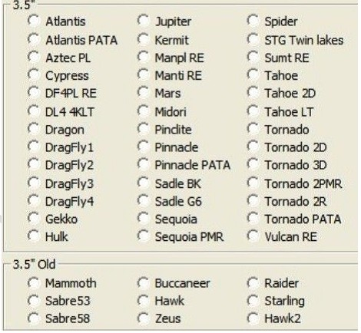
以上的台式机的家族。
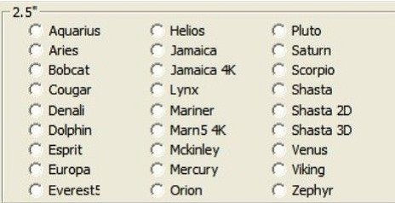
以上是笔记本的。
在操作固件时需要注意的。

LAB值的大小决定硬盘的容量大小。比如：
40G 78165360/80G 156301488/160G 312581808//250G 488397168/320G 625142448/500G 976773168/1T 1953525168。

电路板型号的识别：
一般电路板上有印出下列字样：2060-701590-001 REV A 我们简称1590的电路板。在操作固件时需要注意的。

